Драгомир Ђорђевић

Деда Мраз
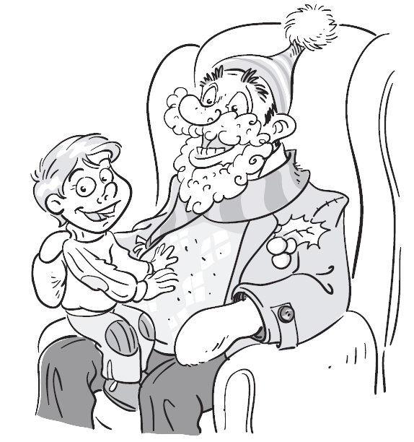
Годинама мој стриц Лаза
Изиграва Деда Мраза.
Мада бане изненада,
Издаје га лажна брада.

Капу му је дао тата,
Деда капут од пре рата,
Бркове му стрина стави,
Само му је стомак прави.

Ја открића своја скривам,
Претварам се да уживам
И не скидам осмех с лица –
Много волим свога стрица.

1. До каквог је открића дошао дечак из песме?
а) Схватио је да стриц Лаза је Деда Мраз.
б) Препознао је татин капут на Деда Мразу.
в) Сазнао је какав ће поклон добити.

2. Ко у песми каже: „Претварам се да уживам?”
а) Дечак из песме
б) Деда из песме
в) Деда Мраз
г) Стриц Лаза

3. Заокружи наслов песме.

4. Колико строфа има ова песма? ___________

5. Колико стихова има свака строфа? _______

6. Напиши речи које се у песми римују:
Лаза → Мраза, изненада → _____________
тата → ___________, скривам → _____________

7. Напиши правилно следећу реченицу:

Свадецаволепоклоне.

________________________________________
Драгомир Ђорђевић

Деда Мраз
Годинама мој стриц Лаза
Изиграва Деда Мраза.
Мада бане изненада,
Издаје га лажна брада.

Капу му је дао тата,
Деда капут од пре рата,
Бркове му стрина стави,
Само му је стомак прави.

Ја открића своја скривам,
Претварам се да уживам
И не скидам осмех с лица –
Много волим свога стрица.

1. До каквог је открића дошао дечак из песме?
а) Схватио је да стриц Лаза је Деда Мраз.
б) Препознао је татин капут на Деда Мразу.
в) Сазнао је какав ће поклон добити.

2. Ко у песми каже: „Претварам се да уживам?”
а) Дечак из песме
б) Деда из песме
в) Деда Мраз
г) Стриц Лаза

3. Заокружи наслов песме.

4. Колико строфа има ова песма? ___________

5. Колико стихова има свака строфа? _______

6. Напиши речи које се у песми римују:
Лаза → Мраза, изненада → _____________
тата → ___________, скривам → _____________

7. Напиши правилно следећу реченицу:

Свадецаволепоклоне.

________________________________________
Dragomir Đorđević

Deda Mraz
Godinama moj stric Laza
Izigrava Deda Mraza.
Mada bane iznenada,
Izdaje ga lažna brada.

Kapu mu je dao tata,
Deda kaput od pre rata,
Brkove mu strina stavi,
Samo mu je stomak pravi.

Ja otkrića svoja skrivam,
Pretvaram se da uživam
I ne skidam osmeh s lica –
Mnogo volim svoga strica.

1. Do kakvog je otkrića došao dečak iz pesme?
a) Shvatio je da stric Laza je Deda Mraz.
b) Prepoznao je tatin kaput na Deda Mrazu.
v) Saznao je kakav će poklon dobiti.

2. Ko u pesmi kaže: „Pretvaram se da uživam?”
a) Dečak iz pesme
b) Deda iz pesme
v) Deda Mraz
g) Stric Laza

3. Zaokruži naslov pesme.

4. Koliko strofa ima ova pesma? _____________

5. Koliko stihova ima svaka strofa? ___________

6. Napiši reči koje se u pesmi rimuju:
Laza → Mraza, iznenada → _____________
tata → ___________, skrivam → ______________

7. Napiši pravilno sledeću rečenicu:

Svadecavolepoklone.

________________________________________

